«Свойство вписанного четырёхугольника»
Ф.И.О. учителя: Мигунова Н.В.
Класс: 8 класс
УМК: ГЕОМЕТРИЯ 7-9: учебн. для общеобразоват. организаций /Л.С.Атанасян, и др/.
 | Цель деятельности учителя |  | Создать условия для рассмотрения свойства вписанного четырехугольника и показать его применение при решении задач
 | Термины и понятия |  | Описанная около четырехугольника окружность, вписанный четырехугольник
 | Планируемые результаты
 | Предметные умения | Универсальные учебные действия
 | Владеют базовым понятийным аппаратом по основным разделам содержания | Познавательные: осознанно владеют логическими действиями определения понятий, обобщения, установления аналогий; умеют применять индуктивные и дедуктивные способы рассуждений, видеть различные стратегии решения задач.  Регулятивные: принимают и сохраняют цели и задачи учебной деятельности.  Коммуникативные: формулируют, аргументируют и отстаивают свое мнение.  Личностные: проявляют креативность мышления, инициативность, находчивость, активность при решении геометрических задач
 | Организация пространства
 | Формы работы |  | Фронтальная (Ф); парная (П); индивидуальная (И); групповая (Г)
 | Образовательные  ресурсы |  | • Учебник, презентация, раздаточный материал, карточки с заданиями, на готовых чертежах
1. | I этап. Актуализация опорных знаний учащихся
 | Цель деятельности:  Подготовить учеников к работе, восприятию нового материала, напомнить детям ранее изученные темы, актуализировать их умения и навыки. На этом этапе учитель направляет работу учащихся таким образом, чтобы они вспомнили (актуализировали) необходимые знания, умения и навыки для восприятия (открытия) новой информации. |  | Индивидуальная работа. Учащиеся выполняют тест с последующей самопроверкой по представленному шаблону.  Теоретический тест  Задание: заполните пропуски, чтобы получилось верное утверждение или правильная формулировка определения, теоремы, свойства.  Вариант I  1. Прямая и окружность имеют две общие точки, если расстояние от ... до ... меньше ...  2. Если прямая АВ - касательная к окружности с центром О и В - точка касания, то прямая АВ и ... ОВ ...  3. Угол АОВ является центральным, если точка О является ... а лучи ОА и ОВ ...  4. Вписанный угол, опирающийся на диаметр,...  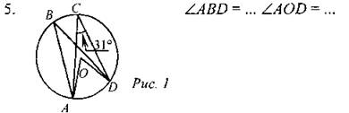  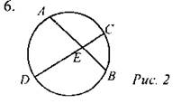  Если хорды АВ и CD окружности пересекаются в точке Е, то верно равенство ...  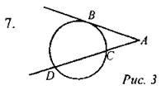  Если АВ - касательная, AD - секущая, то выполняется равенство ...  8. Если четырехугольник ABCD вписан в окружность, то ...  9. Центр окружности, вписанной в треугольник, совпадает с точкой ...  10. Если точка А равноудалена от сторон данного угла, то она лежит на ...  11. Если точка В лежит на серединном перпендикуляре, проведенному к данному отрезку, то она ...  12. Около любого ... можно описать окружность.  Вариант II  1. Прямая и окружность имеют только одну общую точку, если расстояние от ... до ... равно ...  2. Если прямая CD проходит через конец радиуса ОК и CD ⊥ ОК, то CD является ... к данной окружности.  3. Угол АВС является вписанным, если точка В ... а лучи ВА и ВС ...  4. Вписанные углы равны, если они ... на одну ...  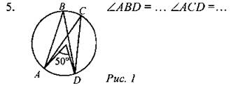  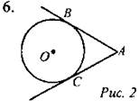  Если отрезки АВ и АС- отрезки касательных к окружности, проведенных из одной точки, то ...  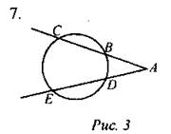  Если АС и АЕ - секущие, то выполняется равенство ...  8. Если четырехугольник описан около окружности, то ...  9. Центр окружности, описанной около треугольника, совпадает с точкой ...  10. Если точка С равноудалена от концов данного отрезка, то она лежит на ...  11. Если точка D лежит на биссектрисе данного угла, то она ...  12. В любой... можно вписать окружность.
2. | II этап. Микроисследования. Работа в парах.
 | Цель деятельности |  | Совместная деятельность
 | Повторить изученный материал и подготовить учащихся к восприятию новой темы. |  | Микроисследования по теме «Вписанный четырёхугольник»  Задача 1. Найдите все четырехугольника АВСD,  Задача 2. Найдите все углы АВСD,  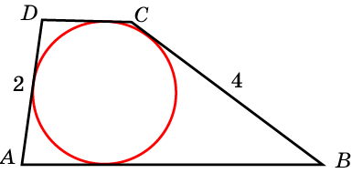  Задача 3.  Найдите все углы четырехугольника АВСD,  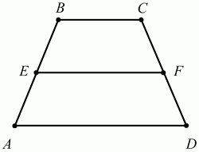  Задача 4. Найдите все углы четырехугольника АВСD,  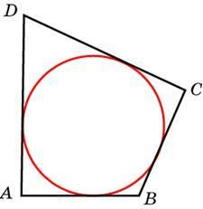  Задача 5. Найдите все углы четырехугольника АВСD,  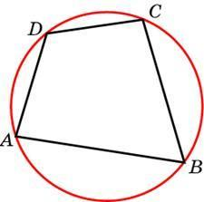  Ответить на вопрос: «Всегда ли можно вписать четырёхугольник в окружность?
3. | III этап. Изучение нового материала
 | Цель деятельности |  | Совместная деятельность
 | Рассмотреть свойство вписанного четырехугольника с использованием учебного материала, представленного в презентации.  Презентация по теме &quot;Вписанные и описанные многоугольники&quot; | Презентация к уроку по геометрии (11 класс) по теме: | Образовательная социальная сеть (nsportal.ru) |  | (Ф). 1. Объяснить, что около четырехугольника не всегда можно описать окружность, на примерах ромба, параллелограмма, не являющихся квадратом и прямоугольником соответственно.  2. Для доказательства теоремы о свойстве вписанного четырехугольника учащимся можно предложить самостоятельно решить задачу с последующим обсуждением.  Задача: Докажите, что в любом вписанном четырехугольнике сумма противоположных углов равна 180°.  3. Для доказательства утверждения, обратного свойству вписанного четырехугольника, предложить задание:  Сформулируйте утверждение, обратное свойству вписанного четырехугольника, и выясните его истинность (можно по учебнику).  Теорема. Если сумма противолежащих углов четырехугольника равна 180°, то около него можно описать окружность
4. | IV этап. Закрепление изученного материала
 | Цель деятельности |  | Задания для самостоятельной работы
 | Совершенствовать навыки решения задач.  Физминутка "Дружба это не работа" - поиск Яндекса по видео (yandex.ru) |  | Выполнить самостоятельную работу.  Вариант I  Центр описанной окружности лежит на высоте равнобедренного треугольника и делит высоту на отрезки 5 см и 13 см. Найдите площадь этого треугольника.  Вариант II  Меньший из отрезков, на которые центр описанной окружности равнобедренного треугольника делит его высоту, равен 8 см, а основание треугольника равно 12 см. Найдите площадь этого треугольника
5. | V этап. Итоги урока. Рефлексия.
 | Деятельность учителя |  |  | Деятельность учащихся
 | (Цепочка вопросов друг другу по изученному материалу).  Уходя с урока каждый ученик прицепил яблоко на яблоню, которое отражало уровень восприятия и понимание рассмотренного на уроке материала.  Красное – на «5» Красно-жёлтое – «4»  Желтое – на «3» Зеленое – ничего не понял |  |  | (И) Домашнее задание: № 708 (б), 709; № 729 (по желанию)

